용사를 막아라

개발 기획서

게임소프트웨어 전공

B177026 유병훈

목 차

|  |  |
| --- | --- |
| 1. 게임 개요  1.1 기획의도  1.2 게임소개  1.3 게임목표  1.4 전체 플로우 차트  2. 게임화면 및 시스템  2.1 게임화면 UI  2.2 게임 시스템 및 설계  3. 플레이어 설정  3.1 타워 상태개요  3.2 성문, 메인타워  피격 판정영역  3.3 성문, 메인타워 HP 설정 | 4. 에너미 설정  4.1 에너미 종류와 설정  4.2 에너미 상태개요  4.3 에너미 이동 경로  5. 전체화면 설정  5.1 전체화면 구성  5.2 메인화면 설계  5.3 플레이화면 설계  5.4 상점화면 설계  5.5 결과화면 설계 |

1. 게임 개요

1.1 기획 의도

모바일 기기의 센서와 VR을 합쳐 새로운 조작 방식의 디펜스게임 제작을 목표

1.2 게임 소개

|  |  |
| --- | --- |
| 제목 | 용사를 막아라 |
| 장르 | 디펜스 |
| 플랫폼 | Android, VR |
| 개발엔진 | Unity3D |
| 게임소개 | 맵 중앙의 마왕성으로 처들어오는 용사군을 각종 타워로 막아내는 게임이다. |

1.3 게임 목표

매 스테이지마다 정해진 시간동안 4개의 인공지능 타워의 조합과 플레이어의 컨트롤로 버텨야하며 적을 처치하여 모은 포인트로 인공지능 미니타워나 성곽, 중심 타워을 강화한다. 게임 결과로 랭킹을 확인 할 수 있다.

1.4 전체 플로우차트

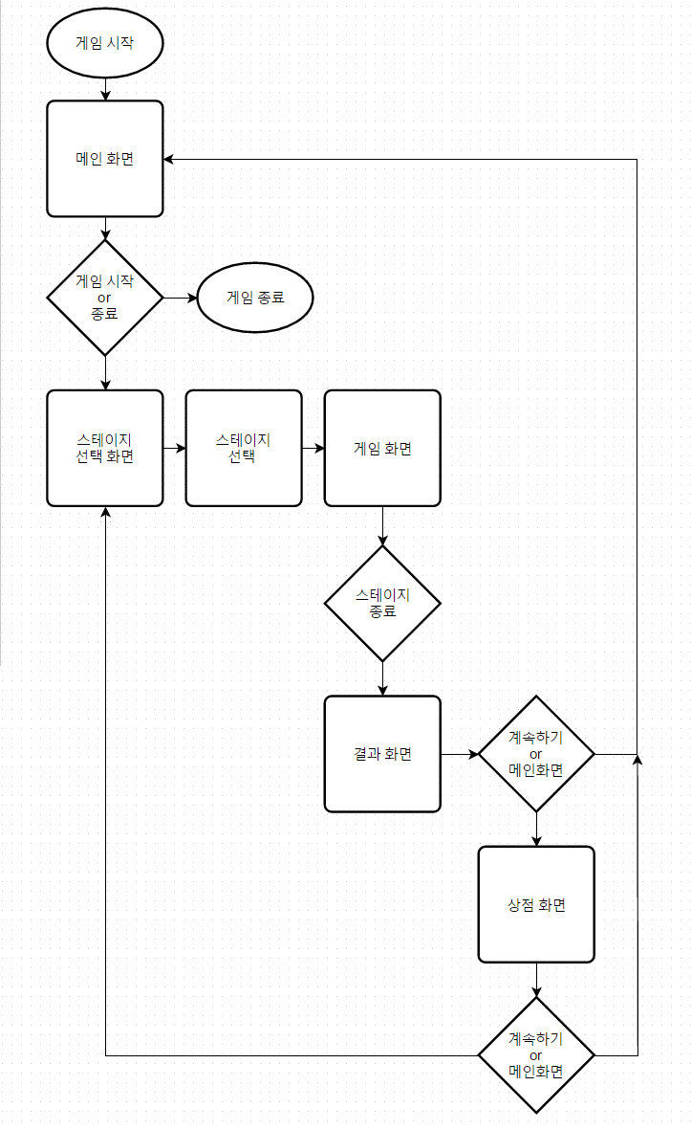

2. 게임 화면 및 시스템

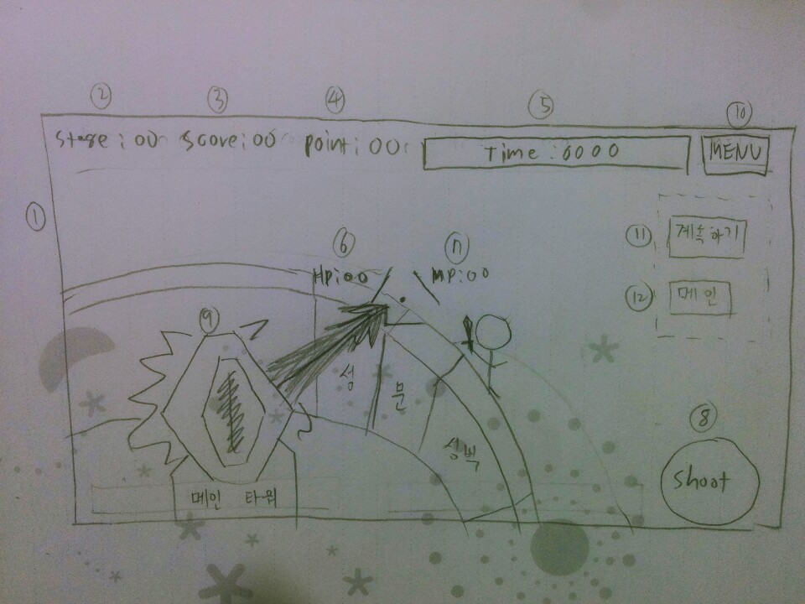

2.1 게임 화면 UI

화면 중앙에 크로스헤어가 있고 메인타워가 3인칭시점으로 카메라 기준 좌측 아래에 위치하며 시야각은 15도 정도.

|  |  |  |  |  |  |
| --- | --- | --- | --- | --- | --- |
| 번호 | 이름 | 설명 | 타입 | 사이즈 | 좌표 |
| 1 | 전체배경 | 스테이지 전체 화면 | Background |  |  |
| 2 | 스테이지 | 스테이지 수 표시 | String |  |  |
| 3 | 스코어 | 점수 표시 | String |  |  |
| 4 | 포인트 | 포인트 표시 | String |  |  |
| 5 | 제한 시간 | 제한시간 표시 | Bar |  |  |
| 6 | 타워 체력 | 플레이어 체력 표시 | String |  |  |
| 7 | 타워 마나 | 타워 마나량 표시 | String |  |  |
| 8 | 발사 버튼 | 공격 활성/비활성 | Button |  |  |
| 9 | 풀차지샷 버튼 | 완충시 풀차지샷 | Button |  |  |
| 10 | 메뉴 버튼 | 메뉴가 열리고 일시정지 | Button |  |  |
| 11 | 계속하기 버튼 | 다시 게임이 진행됨 | Button |  |  |
| 12 | 메인화면 버튼 | 메인화면으로 돌아가짐 | Button |  |  |

2.2 게임 시스템 및 설계

1) 스테이지 시작

-스테이지 시작시 타이머가 켜지고 미로의 지정위치에서 적들이 나옴.

-타이머 Bar가 점차 줄어듬.

2)타워 레이져 게이지

-최대 게이지양은 100이며 회복 속도는 0.1초당 2회복 (수정 예정)

-상점에서 회복속도 업그레이드 가능.

-발사 중에는 회복 불가.

3)레이져 발사

-우측 하단에 발사 버튼을 누르면 다시 눌러 끄기전까지 발사가 지속됨.

- 0.1초당 1소모하고 2의 데미지를 가지며 스플래시 없음. (수정 예정)

-상점에서 발사속도와 파워 업그레이드 가능.

4)풀 챠지샷

-레이져 게이지가 가득 차서 메인 타워가 반짝일 경우 타워를 터치해 발사.

-게이지 50을 소모하며 30의 스플래시 데미지를 가짐. (수정 예정)

-상점에서 스플래시 범위와 파워 업그레이드 가능.

5)성벽과 성문

-4면의 벽과 4개의 문으로 이루어져있고 성문만 공격받음.

-성문이 파괴될시 적이 일방통행으로 들어오게됨.

-상점에서 성문의 체력을 업그레이드 할 수 있음.

5)인공지능 타워

-거리상으로 맵끝과 타워 사이 4방향에 인공지능 타워가 있고 일정범위 내에 적이 들어오면 자동으로 지상타입의 적에게 공격을 시작함.

-상점에서 사거리와 연사속도를 업그레이드 할 수 있음.

-타워에는 불, 얼음, 무 의 3가지 속성이 존재하며 매판이 끝나고 속성을 바꿀 수 있음.

|  |  |  |
| --- | --- | --- |
| 속성 | 공격력 | 특징 |
| 불 | 10 | 피격시 초당 지속데미지 2 |
| 얼음 | 5 | 피격시 이동속도 절반으로 감소 |
| 무 | 20 | - |

6)게임 종료

HP가 0이되거나 제한시간이 끝나면 결과 화면이 뜸.

3.플레이어 설정

3.1메인타워 상태개요

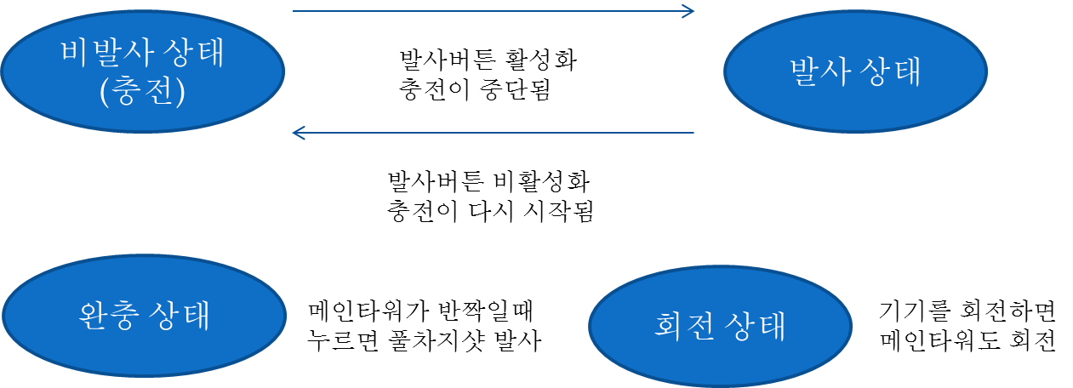

|  |  |  |  |
| --- | --- | --- | --- |
| 상태 | 설명 | 모션 | 조건 |
| 공격 | -레이져 발사 | 발사 모션 | 발사 버튼 활성화 |
| 비공격(충전) | -레이져 비발사(충전) | 충전 모션 | 발사 버튼 비활성화 |
| 완충 | -풀차지샷 발사 가능 | 완충 모션 | 마나 충전량 최대 |
| 회전 | -타워 방향 전환 | 회전 모션 | 기기의 방향을 바꿀때 |

3.2 성문, 메인 타워 피격 판정영역

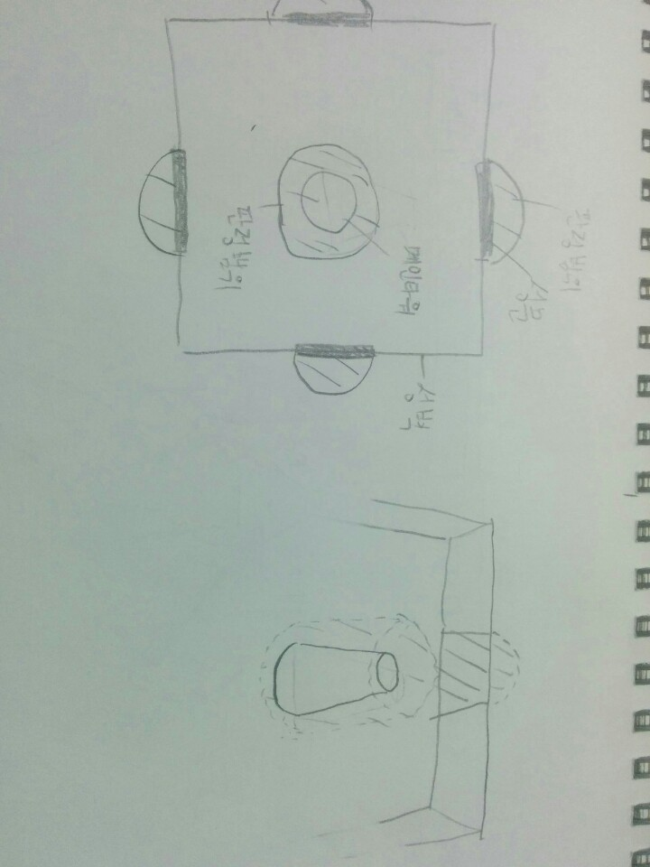

-성문은 성문면을 기준으로 반원기둥(문 크기에 따라 범위 달라짐)

-메인타워는 타워 기준으로 타워보다 살짝 큰 원기둥이 판정범위가 됨.

-근거리 계열 적이 메인타워를 향해 길을 찾아 이동하다 성문 판정범위에 닿으면 바로 공격을 시작함. 메인타워도 동일하게 판정범위에 닿으면 공격함.

3.3 성문, 메인 타워 HP 설정

-성문과 메인 타워의 기본 체력은 100이고 성문은 0이되면 사라진다.

-메인 타워 HP가 0이하가 되면 게임이 종료되고 결과 화면이 뜸.

-HP양은 상점에서 업그레이드 가능.

4. 에너미 설정

4.1 에너미 종류와 설정

1)워리어

-2초에 한번씩 스폰위치당 1마리씩 나옴.

-근접형의 체력과 공격력이 중간정도임.

2)템플러

-2초에 한번씩 스폰위치당 1마리씩 나옴.

-근접형의 체력이 높고 공격력이 낮음.

-템플러 주변에 있으면 방어력이 1올라감.

3)메이지

-5초에 한번씩 스폰위치당 1마리씩 나옴.

-원거리형의 체력은 낮지만 공격력이 강력함.

4)드라군

-30초에 한번씩 스폰위치당 1마리씩 나옴.

-근접형의 이동속도가 빠르고 공격력과 체력이 모두 높으며 공격속도 또한 빠르다.

5)그리핀

-13~17초에 한번씩 스폰위치당 1마리씩 나옴.

-유일한 공중몹이며 공격범위에 들어오면 이동속도가 2배로 가속되고 빠르게 활강하며 1회 공격후 날아오던 방향 그대로 다시 날아올라감.(왔다갔다를 반복하면서 치고 빠지는 게릴라형)

-인공지능 타워의 공격을 받지않음.

6)투석기

-20초에 한번씩 스폰위치당 1개씩 나옴.

-가장 먼 사거리와 높은 공격력을 가졌고 가장 공격속도가 느리다.

-투석기에서 발사된 돌덩이는 공중에서 맞춰 파괴가 가능하다.

|  |  |  |  |  |  |  |  |
| --- | --- | --- | --- | --- | --- | --- | --- |
| 이름 | 체력 | 방어력 | 공격력 | 공격범위 | 공격속도 | 이동속도 | 타입 |
| 워리어 | 70 | 0/1 | 10 | 1 | 10 | 2 | 근접/지상 |
| 템플러 | 150 | 0/1 | 5 | 1 | 10 | 1 | 근접/지상 |
| 메이지 | 20 | 0/1 | 15 | 10 | 2 | 1 | 원거리/지상 |
| 드라군 | 300 | 0/1 | 20 | 1 | 20 | 5 | 근접/지상 |
| 그리핀 | 30 | 0/1 | 5 | 5 | 2 | 5/10 | 근접/비행 |
| 투석기 | 30 | 0/1 | 0 | 20 | 1 | 1 | 원거리/지상 |
| 돌덩이 | 10 | 0 | 50 | 1 | 0 | 5 | 근접/비행 |

4.2 에너미 상태 개요

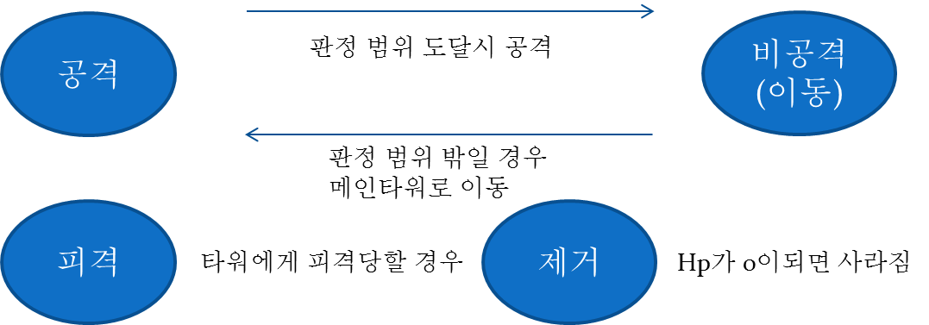

|  |  |  |  |  |
| --- | --- | --- | --- | --- |
| 상태 | 설명 | 모션 | 시작 조건 | 종료 조건 |
| 공격 | -판정 영역에 돌입하면 공격시작 | 공격 모션 | 판정범위 도달시 | 판정범위 밖이거나 제거 |
| 비공격  (이동) | -판정 영역 도달시까지 이동 | 이동 | 판정범위 밖 | 판정범위 도달시 |
| 피격 | -타워에 피격시 | 피격 | 플레이어의 공격 | 플레이어의 공격 중지 |
| 제거 | -적이 죽어 사라짐 | 제거 | Hp 가 0이 될경우 | 사라짐 |

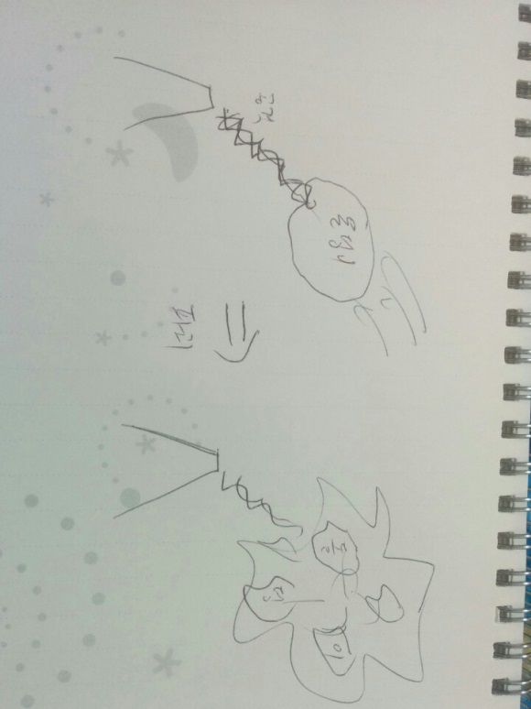

그림처럼 투석기에서 날아오는 돌덩이는 메인타워로 부실 수 있다.

파편피해는 없음.

4.3 에너미 이동경로

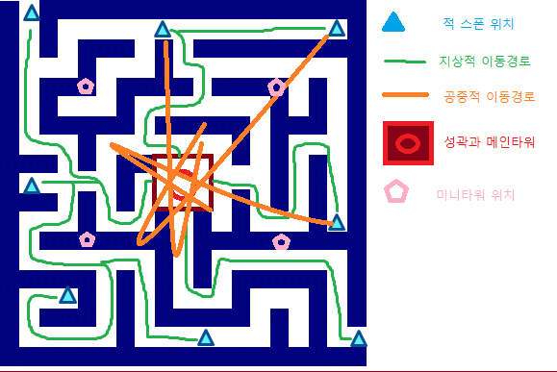

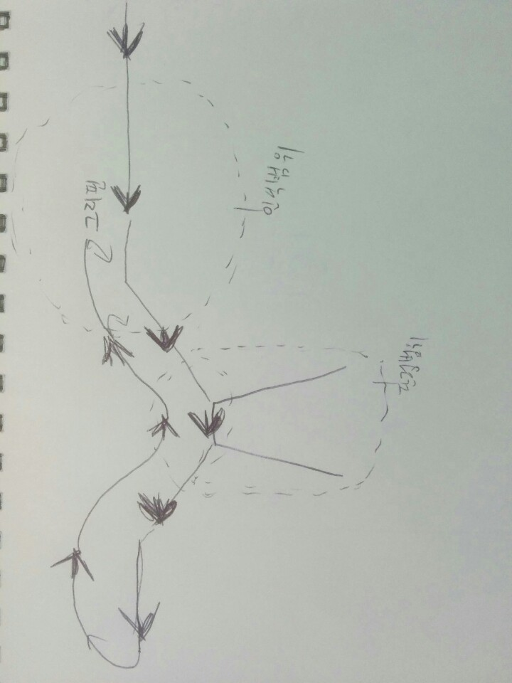

-지상형은 길찾기 경로에 따라 이동하고

-공중형 몹은 직선으로 바로 이동하는데 선회를 하면서 빠르게 활강하며 게릴라식으로 치고빠진다.

5.전체화면 설정

5.1 전체화면 구성

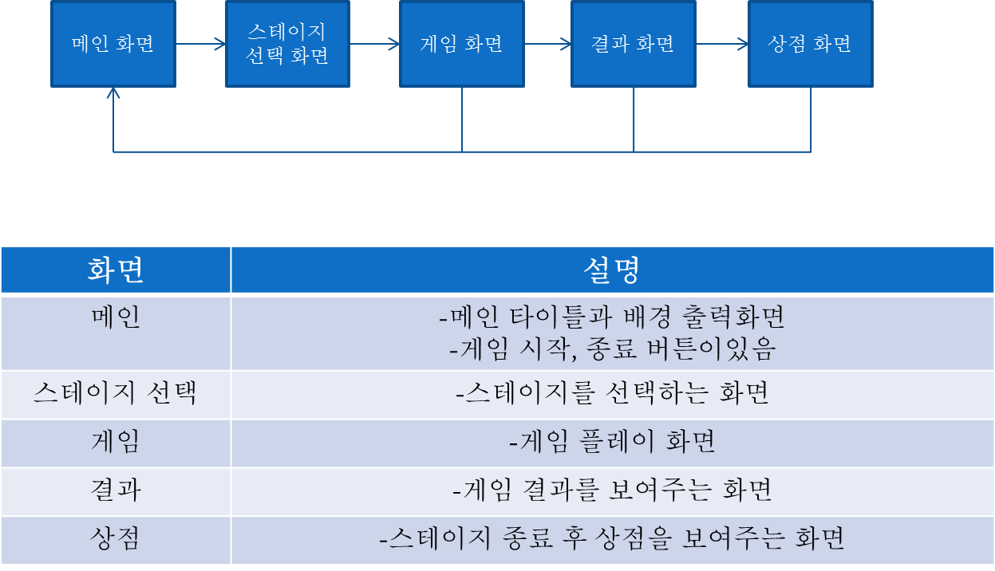

5.2메인화면 설계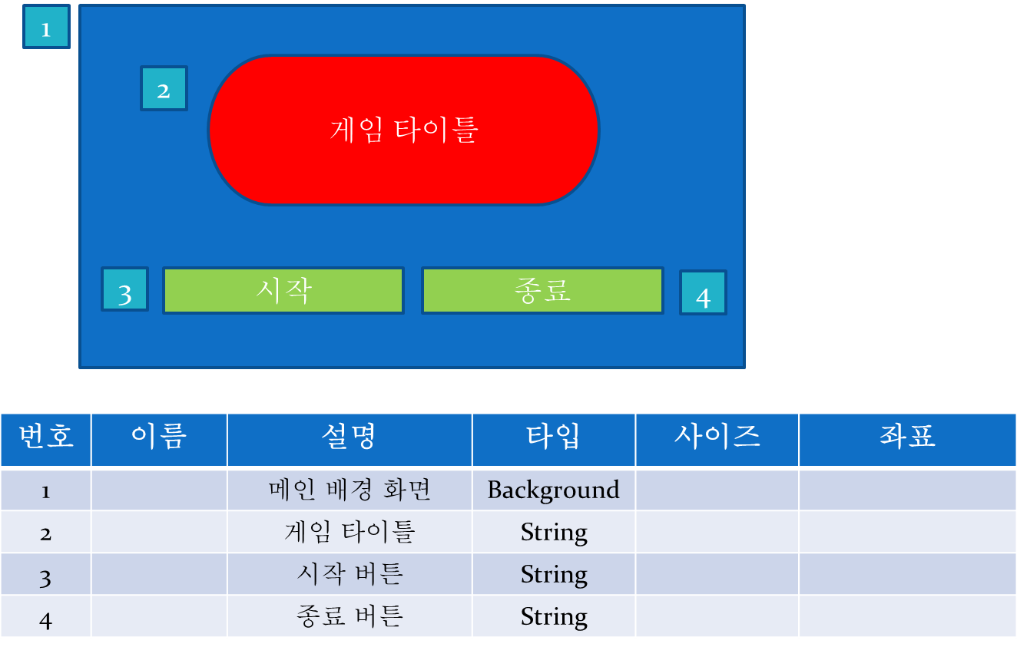

5.3스테이지 선택 화면 설계

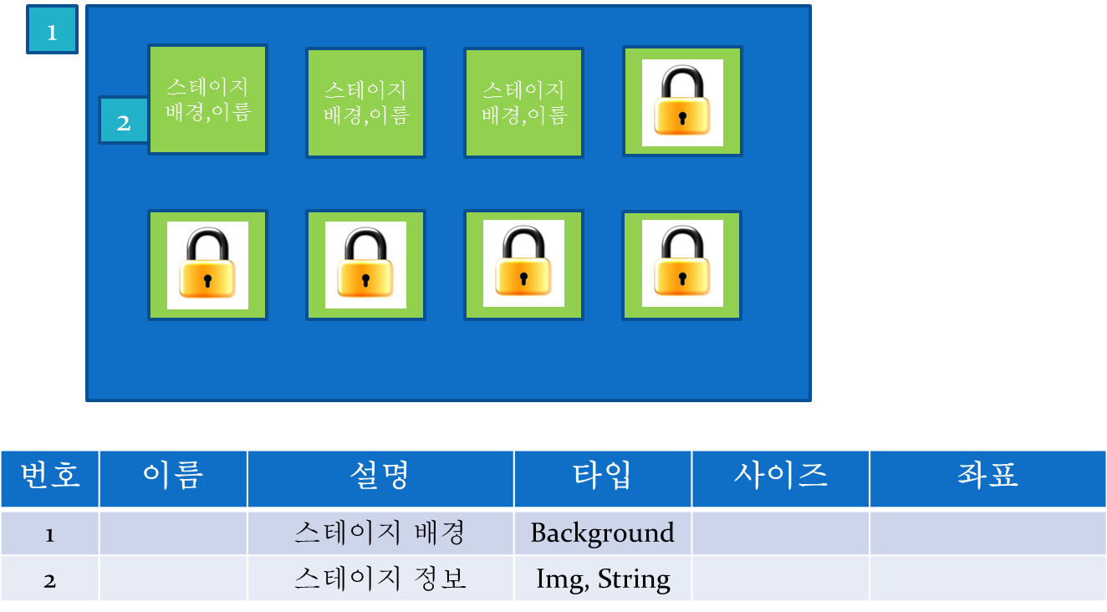

5.4상점화면 설계

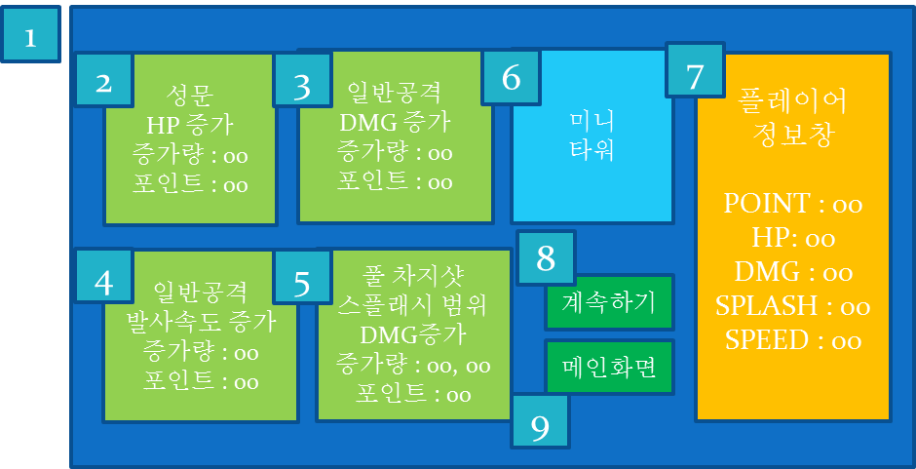

-기본적으로 성문과 메인타워 업그레이드가 이루어지고 미니타워 전용상점에 들어가면 미니타워의 속성을 정할 수 있고 공격속도와 사거리를 업그레이드 할 수 있다.

-미니타워 속성 변경은 비용없이 자유롭게 터치할때마다 바뀌는 방식이다.

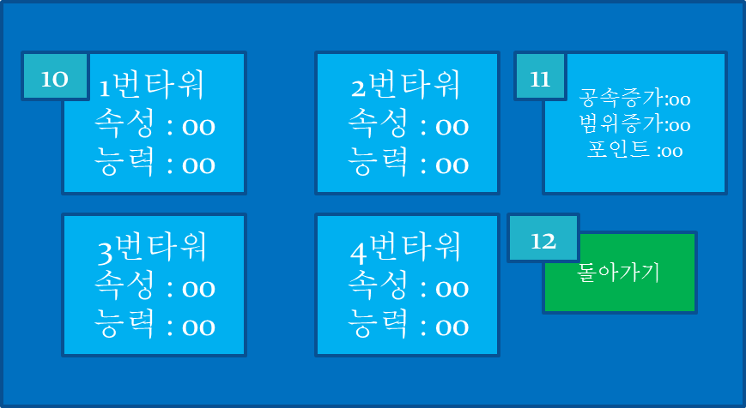

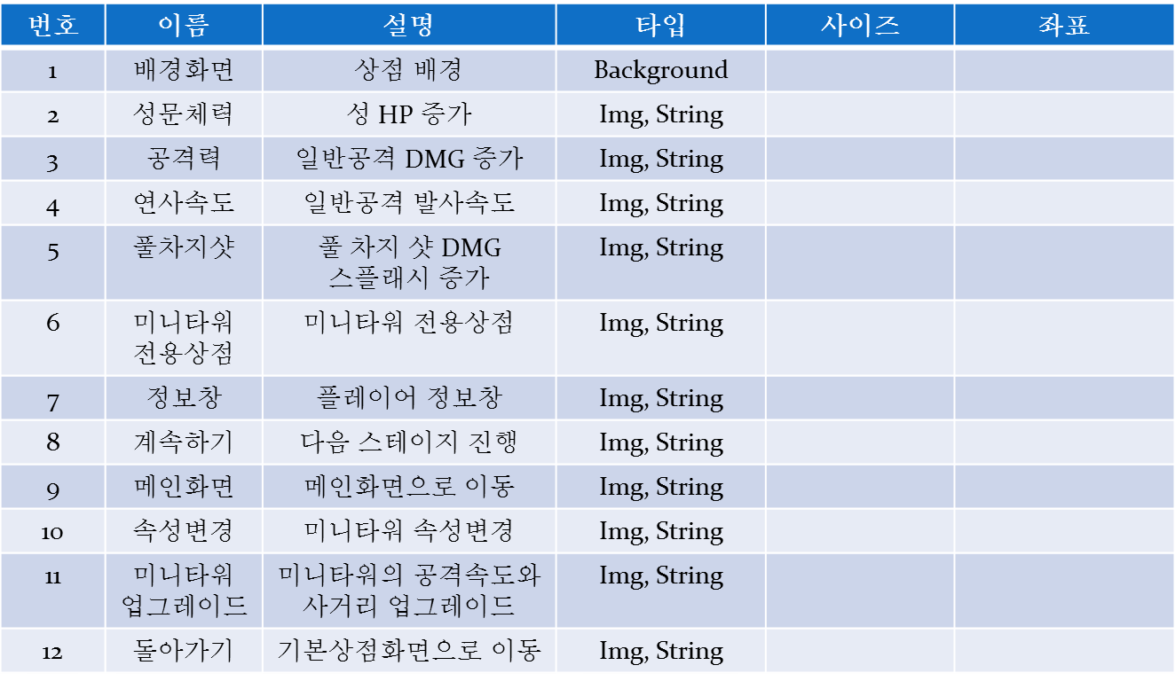

5.6결과하면 설계

